27.04.2024 года № 08 ЖУКОВСКИЙ ВЕСТНИК
ИНФОРМАЦИОННЫЙ БЮЛЛЕТЕНЬ

№ 08 27.04.2024 года

АДМИНИСТРАЦИЯ

ЖУКОВСКОГО СЕЛЬСОВЕТА

КОЗУЛЬСКОГО РАЙОНА

КРАСНОЯРСКОГО КРАЯ

ПОСТАНОВЛЕНИЕ

26.04.2024 с. Жуковка № 42

Об утверждении административного
регламента предоставления
муниципальной услуги «Выдача
выписки из похозяйственной книги»

В целях повышения качества предоставления муниципальной услуги «Выдача выписки из похозяйственной книги», в соответствии с Федеральным законом от 27.07.2010 № 210-ФЗ «Об организации предоставления государственных и муниципальных услуг», постановлением администрации Жуковского сельсовета № 34 от 23.06.2020 года «Об утверждении Порядка разработки и утверждения административных регламентов оказания муниципальных услуг», руководствуясь статьями 12, 15, 17 Устава, ПОСТАНОВЛЯЮ:
1.Утвердить административный регламент предоставления муниципальной услуги «Выдача выписки из похозяйственной книги», согласно приложению.
2. Контроль за исполнением настоящего Постановления возложить на специалиста по социальным вопросам и благоустройству администрации сельсовета.
3. Признать утратившим силу постановление №77 от 14.12.2021 года «Об утверждении административного регламента предоставления муниципальной услуги «Выдача выписки из похозяйственной книги»».
4. Постановление вступает в силу в день, следующий за днем его официального опубликования в периодическом печатном издании «Жуковский вестник» и подлежит размещению на официальном сайте администрации сельсовета (zhukovskij-r04.gosweb.gosuslugi.ru).

Глава сельсовета Н.В.Шпакова

Приложение

к постановлению администрации Жуковского сельсовета

от 26.04.2024 № 42

АДМИНИСТРАТИВНЫЙ РЕГЛАМЕНТ

предоставления муниципальной услуги

«Выдача выписки из похозяйственной книги»

I. ОБЩИЕ ПОЛОЖЕНИЯ

1.1. Настоящий Административный регламент (далее - Регламент) определяет порядок и стандарт предоставления муниципальной услуги по предоставлению выписки из похозяйственной книги (далее - муниципальная услуга).
1.2. Заявителями на получение муниципальной услуги являются граждане, ведущие личное подсобное хозяйство (далее - заявители).
От имени заявителя вправе обратиться его представитель, действующий от имени и в интересах заявителя в силу закона, полномочия, основанного на доверенности, оформленной в порядке, установленном статьей 185 Гражданского кодекса Российской Федерации (далее также - заявитель).
1.3. В настоящем Административном регламенте используются следующие термины и определения:
- похозяйственная книга - документ учета личных подсобных хозяйств, ведение которого осуществляется по форме, утвержденной Приказом Минсельхоза РФ от 27.09.2022 № 629 «Об утверждении формы и порядка ведения похозяйственных книг»;
- личное подсобное хозяйство - форма непредпринимательской деятельности по производству и переработке сельскохозяйственной продукции.
1.4. Для получения информации по вопросу предоставления муниципальной услуги заявитель вправе обратиться устно или в письменной форме.
Заявителю предоставляется следующая информация:
сведения о местонахождении, контактные телефоны администрации Жуковского сельсовета;
режим работы администрации Жуковского сельсовета;
график приема;
перечень нормативных правовых актов, регулирующих предоставление муниципальной услуги;
требования, предъявляемые к заявлению и документам, представляемым для получения муниципальной услуги;
срок предоставления муниципальной услуги;
основания для отказа в предоставлении муниципальной услуги;
порядок обжалования решений и действий (бездействия) администрации сельсовета, а также должностных лиц, муниципальных служащих при предоставлении муниципальной услуги;
информация о ходе предоставления муниципальной услуги.

II. СТАНДАРТ ПРЕДОСТАВЛЕНИЯ МУНИЦИПАЛЬНОЙ УСЛУГИ

2.1. Наименование муниципальной услуги: предоставление выписки из похозяйственной книги.
2.2. Муниципальная услуга предоставляется администрацией Жуковского сельсовета.
2.3. Результатами предоставления муниципальной услуги являются:
1) выдача выписки из похозяйственной книги;
2) отказ в выдаче выписки из похозяйственной книги.
2.4. Срок предоставления муниципальной услуги составляет 3 рабочих дня.
2.5. Правовые основания для предоставления муниципальной услуги:
Гражданский кодекс Российской Федерации;
Федеральный закон от 06.10.2003 № 131-ФЗ «Об общих принципах организации местного самоуправления в Российской Федерации»;
Федеральный закон от 27.07.2010 № 210-ФЗ «Об организации предоставления государственных и муниципальных услуг»;
Федеральный закон от 07.07.2003 № 112-ФЗ «О личном подсобном хозяйстве»;
Приказ Министерства сельского хозяйства Российской Федерации от 27.09.2022 629 «Об утверждении формы и порядка ведения похозяйственных книг»;
приказ Федеральной службы государственной регистрации, кадастра и картографии от 07.03.2012 № П/103 «Об утверждении формы выписки из похозяйственной книги о наличии у гражданина права на земельный участок»
Постановление администрации Жуковского сельсовета «Об утверждении Положения о реестре муниципальных услуг».
2.6. Исчерпывающий перечень документов, необходимых для предоставления государственной услуги:
заявление по форме согласно приложению №1 к настоящему Регламенту;
копию документа, удостоверяющего личность заявителя;
копию документа, удостоверяющую личность представителя, и копию документа, подтверждающего его полномочия (при обращении с заявлением представителя заявителя).
Одновременно с документами, указанными в настоящем пункте, Заявителем представляется письменное согласие на обработку его персональных данных в произвольной форме.

В случае если от имени заявителя обращается иное лицо, должна быть приложена доверенность на осуществление соответствующих действий, заверенная в установленном законом порядке.

Требовать от заявителей документы и сведения, не предусмотренные данным пунктом административного регламента, не допускается.
2.7. Основанием для отказа в приеме документов является непредставление документов, предусмотренных пунктом 6 настоящего раздела.
2.8. Перечень оснований для приостановления предоставления муниципальной услуги или отказа в предоставлении муниципальной услуги:
обращение ненадлежащим лицом о предоставлении муниципальной услуги;
отсутствие в похозяйственной книге запрашиваемых сведений.
2.9. Муниципальная услуга предоставляется бесплатно.
2.10. Максимальный срок ожидания в очереди при подаче заявления о предоставлении муниципальной услуги и при получении результата предоставления муниципальной услуги - 15 минут.
2.11. Срок регистрации заявления о предоставлении муниципальной услуги - 1 рабочий день.
2.12. Требования к помещениям предоставления муниципальной услуги, залу ожидания, местам для заполнения заявления о предоставлении муниципальной услуги:
прием заявителей осуществляется в специально оборудованных помещениях;
помещения предоставления муниципальной услуги оборудуются информационной табличкой (вывеской), содержащей информацию о фамилии, имени, отчества и должности специалиста, осуществляющего прием;
Места для ожидания и заполнения заявлений должны быть доступны для инвалидов.
К месту предоставления муниципальной услуги обеспечивается доступ инвалидов в соответствии с законодательством Российской Федерации о социальной защите инвалидов (включая инвалидов, использующих кресла-коляски и собак-проводников):
- возможность самостоятельного передвижения по территории, на которой расположено помещение для оказания муниципальной услуги, входа в места предоставления муниципальной услуги и выхода из них, посадки в транспортное средство и высадки из него, в том числе с использованием кресла-коляски;
- сопровождение инвалидов, имеющих стойкие расстройства функции зрения и самостоятельного передвижения, и оказание им помощи в месте предоставления муниципальной услуги;
- размещение оборудования и носителей информации, необходимых для обеспечения беспрепятственного доступа инвалидов к месту предоставления муниципальной услуги с учетом ограничений их жизнедеятельности;
- допуск к месту предоставления муниципальной услуги собаки-проводника при наличии документа, подтверждающего ее специальное обучение и выдаваемого по форме и в порядке, которые определяются федеральным органом исполнительной власти, осуществляющим функции по выработке и реализации государственной политики и нормативно-правовому регулированию в сфере социальной защиты населения;
- оказание специалистами помощи инвалидам в преодолении барьеров, мешающих получению ими муниципальной услуги наравне с другими лицами.
2.13. Показателями доступности и качества муниципальной услуги являются:
соблюдение требований к помещениям предоставления муниципальной услуги;
предоставление услуги в сроки, определенные настоящим Регламентом;
отсутствие жалоб со стороны заявителей на нарушение требований настоящего Регламента.

III. СОСТАВ, ПОСЛЕДОВАТЕЛЬНОСТЬ И СРОКИ ВЫПОЛНЕНИЯ
АДМИНИСТРАТИВНЫХ ПРОЦЕДУР, ТРЕБОВАНИЯ К ПОРЯДКУ
ИХ ВЫПОЛНЕНИЯ.

3.1. Предоставление муниципальной услуги включает в себя следующие административные процедуры:
прием и регистрация заявления с приложенными документами;
рассмотрение заявления и прилагаемых документов;
выдача результата предоставления муниципальной услуги.
Блок-схема последовательности административных процедур при предоставлении муниципальной услуги приведена в приложении №2 к настоящему Регламенту.
3.2. Описание административных процедур:
3.2.1. Прием и регистрация заявления с приложенными документами:
1) основанием для начала административной процедуры является поступление в администрацию Жуковского сельсовета заявления с приложенными документами;
2) специалист администрации Жуковского сельсовета, уполномоченный на регистрацию обращений граждан:
устанавливает личность заявителя;
проверяет документ, удостоверяющий личность или проверяет полномочия представителя заявителя;
проверяет правильность заполнения заявления и прилагаемые документы на соответствие требованиям, установленным настоящим Регламентом;
в случае отсутствия оснований для отказа в приеме документов, предусмотренные настоящим Регламентом, регистрирует и выдает заявителю копию заявления с входящим номером и текущей датой;
3) результатом административной процедуры является регистрация поступившего заявления с приложенными документами и выдачей заявителю копии заявления с входящим номером и текущей датой или сообщения об отказе в приеме документов с указанием причин;
4) ответственным за выполнение данной административной процедуры является специалист администрации Жуковского сельсовета, уполномоченный на регистрацию обращений граждан;
5) срок выполнения административной процедуры составляет 1 рабочий день.
3.2.2. Рассмотрение заявления и прилагаемых документов:
1) основанием для начала административной процедуры является поступление зарегистрированного заявления специалисту администрации Жуковского сельсовета;
2) при отсутствии оснований для отказа в предоставлении муниципальной услуги, предусмотренных настоящим Регламентом, специалист администрации Жуковского сельсовета, ответственный за рассмотрение заявления и прилагаемых документов осуществляет подготовку проекта выписки из похозяйственной книги. При наличии оснований для отказа в предоставлении муниципальной услуги, предусмотренных настоящим Регламентом, специалист администрации Жуковского сельсовета, ответственный за рассмотрение заявления и прилагаемых документов осуществляет подготовку проекта письма заявителю об отказе в предоставлении выписки из похозяйственной книги. Отказ в предоставлении выписки из похозяйственной книги должен содержать основания, по которым запрашиваемый документ не может быть выдан, а также порядок обжалования такого решения;
3) подготовленный проект выписки из похозяйственной книги или проект письма об отказе в предоставлении выписки из похозяйственной книги передается специалистом администрации Жуковского сельсовета, ответственный за рассмотрение заявления и прилагаемых документов, главе Жуковского сельсовета.
Подпись специалиста администрации Жуковского сельсовета в выписке из похозяйственной книги заверяется гербовой печатью Жуковского сельсовета;
4) результатом административной процедуры является подписание уполномоченным лицом выписки из похозяйственной книги либо письма об отказе в предоставлении выписки из похозяйственной книги;
5) ответственным за выполнение данной административной процедуры является специалист администрации Жуковского сельсовета, ответственный за рассмотрение заявления и прилагаемых документов;
6) срок выполнения административной процедуры составляет 1 рабочий день.
3.2.3. Выдача результата предоставления муниципальной услуги:
1) основанием для начала административной процедуры является завершение административной процедуры по рассмотрению заявления и прилагаемых документов;
2) выписка из похозяйственной книги выдается специалистом администрации Жуковского сельсовета, ответственным за рассмотрение заявления и прилагаемых документов лично заявителю или уполномоченному заявителем лицу на руки с предъявлением документа, удостоверяющего личность.
При выдаче выписки из похозяйственной книги на экземпляре выписки из похозяйственной книги администрации Жуковского сельсовета ставится подпись лица, получившего акт.
Письмо об отказе в предоставлении выписки из похозяйственной книги выдается лично заявителю или уполномоченному заявителем лицу на руки после предъявления документа, удостоверяющего личность, либо направляется почтовым отправлением, если в заявлении указана данная просьба;
3) результатом административной процедуры является выдача (направление) заявителю (его уполномоченному представителю):
выписки из похозяйственной книги;
письма об отказе в предоставлении выписки из похозяйственной книги;
4) ответственным за выполнение административной процедуры является специалист администрации Жуковского сельсовета, ответственного за рассмотрение заявления и прилагаемых документов;
5) срок выполнения административной процедуры составляет 1 рабочий день.

IV. ФОРМЫ КОНТРОЛЯ ЗА ИСПОЛНЕНИЕМ
АДМИНИСТРАТИВНОГО РЕГЛАМЕНТА

4.1. Текущий контроль за соблюдением последовательности действий, определенных настоящим административным Регламентом, принятием решений специалистами, участвующими в предоставлении муниципальной услуги, осуществляется специалистом 1 категории по социальным вопросам и благоустройству путем проверки своевременности, полноты и качества выполнения административных процедур в рамках предоставления муниципальной услуги.
4.2. Персональная ответственность ответственных лиц закрепляется в их должностных инструкциях в соответствии с требованиями действующего законодательства.
4.3. Контроль за соблюдением своевременности, полноты и качества выполнения административных процедур по предоставлению муниципальной услуги осуществляется путем проверок, проводимых планово либо внепланово по обращениям заявителей, содержащим жалобы на решения, действия (бездействие) лиц администрации Жуковского сельсовета, а также по обращениям органов государственной власти, и включает в себя:
1) проверку изложенных в обращениях фактов (в ходе внеплановой проверки), проверку своевременности, полноты и качества выполнения административных процедур в рамках предоставления муниципальной услуги, выявление и устранение нарушений прав граждан на получение муниципальной услуги;
2) рассмотрение, принятие решений, а также подготовку ответов на обращения заявителей (в ходе внеплановой проверки);
3) выявление виновных лиц и привлечение их к дисциплинарной ответственности в соответствии с законодательством Российской Федерации.
4.4. Плановые проверки проводятся не чаще чем один раз в два года уполномоченным лицом администрации муниципального образования.
4.5. Результаты проверки оформляются в виде акта, подписанного должностными лицами, проводившими проверку, в котором отмечаются выявленные недостатки и указываются меры, направленные на их устранение.
4.6. Срок проведения проверки - не более 30 дней.
4.7. По результатам проведенных проверок, в случае выявления нарушений прав заявителей, осуществляется привлечение виновных лиц к ответственности в соответствии с законодательством Российской Федерации.

V. ДОСУДЕБНЫЙ (ВНЕСУДЕБНЫЙ) ПОРЯДОК ОБЖАЛОВАНИЯ РЕШЕНИЙ И ДЕЙСТВИЙ (БЕЗДЕЙСТВИЯ) ОРГАНА, ПРЕДОСТАВЛЯЮЩЕГО МУНИЦИПАЛЬНУЮ УСЛУГУ, МНОГОФУНКЦИОНАЛЬНОГО ЦЕНТРА, ОРГАНИЗАЦИЙ, УКАЗАННЫХ В ЧАСТИ 1.1 СТАТЬИ 16 ФЕДЕРАЛЬНОГО ЗАКОНА ОТ 27.07.2010 № 210-ФЗ «ОБ ОРГАНИЗАЦИИ ПРЕДОСТАВЛЕНИЯ ГОСУДАРСТВЕННЫХ И МУНИЦИПАЛЬНЫХ УСЛУГ», А ТАКЖЕ ИХ ДОЛЖНОСТНЫХ ЛИЦ, МУНИЦИПАЛЬНЫХ СЛУЖАЩИХ, РАБОТНИКОВ

5.1. Заявители муниципальной услуги имеют право обратиться с заявлением или жалобой (далее - обращения) на действия (бездействия) исполнителя, ответственных лиц (специалистов), в том числе в следующих случаях:
1) нарушение срока регистрации запроса заявителя о предоставлении муниципальной услуги, комплексного запроса;
2) нарушение срока предоставления муниципальной услуги. В указанном случае досудебное (внесудебное) обжалование заявителем решений и действий (бездействия) многофункционального центра, работника многофункционального центра возможно в случае, если на многофункциональный центр, решения и действия (бездействие) которого обжалуются, возложена функция по предоставлению соответствующей муниципальной услуги в полном объеме в порядке, определенном частью 1.3 статьи 16 Федерального закона от 27.07.2010 № 210-ФЗ «Об организации предоставления государственных и муниципальных услуг»;
3) требование у заявителя документов или информации либо осуществления действий, представление или осуществление которых не предусмотрено нормативными правовыми актами Российской Федерации, нормативными правовыми актами субъектов Российской Федерации, муниципальными правовыми актами для предоставления муниципальной услуги;
4) отказ в приеме документов, предоставление которых предусмотрено нормативными правовыми актами Российской Федерации, нормативными правовыми актами субъектов Российской Федерации, муниципальными правовыми актами для предоставления муниципальной услуги, у заявителя;
5) отказ в предоставлении муниципальной услуги, если основания отказа не предусмотрены федеральными законами и принятыми в соответствии с ними иными нормативными правовыми актами Российской Федерации, законами и иными нормативными правовыми актами субъектов Российской Федерации, муниципальными правовыми актами. В указанном случае досудебное (внесудебное) обжалование заявителем решений и действий (бездействия) многофункционального центра, работника многофункционального центра возможно в случае, если на многофункциональный центр, решения и действия (бездействие) которого обжалуются, возложена функция по предоставлению соответствующей муниципальной услуги в полном объеме в порядке, определенном частью 1.3 статьи 16 Федерального закона от 27.07.2010 № 210-ФЗ «Об организации предоставления государственных и муниципальных услуг»;
6) затребование с заявителя при предоставлении муниципальной услуги платы, не предусмотренной нормативными правовыми актами Российской Федерации, нормативными правовыми актами субъектов Российской Федерации, муниципальными правовыми актами;
7) отказ органа, предоставляющего муниципальную услугу, должностного лица органа, предоставляющего муниципальную услугу, многофункционального центра, работника многофункционального центра, организаций, предусмотренных частью 1.1 статьи 16 Федерального закона Федерального закона от 27.07.2010 № 210-ФЗ «Об организации предоставления государственных и муниципальных услуг», или их работников в исправлении допущенных ими опечаток и ошибок в выданных в результате предоставления муниципальной услуги документах либо нарушение установленного срока таких исправлений. В указанном случае досудебное (внесудебное) обжалование заявителем решений и действий (бездействия) многофункционального центра, работника многофункционального центра возможно в случае, если на многофункциональный центр, решения и действия (бездействие) которого обжалуются, возложена функция по предоставлению соответствующей муниципальной услуги в полном объеме в порядке, определенном частью 1.3 статьи 16 Федерального закона от 27.07.2010 № 210-ФЗ «Об организации предоставления государственных и муниципальных услуг».
8) нарушение срока или порядка выдачи документов по результатам предоставления муниципальной услуги;
9) приостановление предоставления муниципальной услуги, если основания приостановления не предусмотрены федеральными законами и принятыми в соответствии с ними иными нормативными правовыми актами Российской Федерации, законами и иными нормативными правовыми актами субъектов Российской Федерации, муниципальными правовыми актами. В указанном случае досудебное (внесудебное) обжалование заявителем решений и действий (бездействия) многофункционального центра, работника многофункционального центра возможно в случае, если на многофункциональный центр, решения и действия (бездействие) которого обжалуются, возложена функция по предоставлению соответствующей муниципальной услуги в полном объеме в порядке, определенном частью 1.3 статьи 16 Федерального закона от 27.07.2010 № 210-ФЗ «Об организации предоставления государственных и муниципальных услуг»;
10) требование у заявителя при предоставлении муниципальной услуги документов или информации, отсутствие и (или) недостоверность которых не указывались при первоначальном отказе в приеме документов, необходимых для предоставления муниципальной услуги, либо в предоставлении муниципальной услуги, за исключением случаев, предусмотренных пунктом 4 части 1 статьи 7 Федерального закона от 27.07.2010 № 210-ФЗ «Об организации предоставления государственных и муниципальных услуг». В указанном случае досудебное (внесудебное) обжалование заявителем решений и действий (бездействия) многофункционального центра, работника многофункционального центра возможно в случае, если на многофункциональный центр, решения и действия (бездействие) которого обжалуются, возложена функция по предоставлению соответствующих муниципальных услуг в полном объеме в порядке, определенном частью 1.3 статьи 16 Федерального закона от 27.07.2010 № 210-ФЗ «Об организации предоставления государственных и муниципальных услуг».

5.2. Обращения подлежат обязательному рассмотрению. Рассмотрение обращений осуществляется бесплатно.
5.3. Жалоба подается в письменной форме на бумажном носителе, в электронной форме в орган, предоставляющий муниципальную услугу, многофункциональный центр либо в соответствующий орган государственной власти (орган местного самоуправления) публично-правового образования, являющийся учредителем многофункционального центра (далее - учредитель многофункционального центра), а также в организации, предусмотренные частью 1.1 статьи 16 Федерального закона от 27.07.2010 № 210-ФЗ «Об организации предоставления государственных и муниципальных услуг». Жалобы на решения и действия (бездействие) руководителя органа, предоставляющего муниципальную услугу, подаются в вышестоящий орган (при его наличии) либо в случае его отсутствия рассматриваются непосредственно руководителем органа, предоставляющего муниципальную услугу. Жалобы на решения и действия (бездействие) работника многофункционального центра подаются руководителю этого многофункционального центра. Жалобы на решения и действия (бездействие) многофункционального центра подаются учредителю многофункционального центра или должностному лицу, уполномоченному нормативным правовым актом субъекта Российской Федерации. Жалобы на решения и действия (бездействие) работников организаций, предусмотренных частью 1.1 статьи 16 Федерального закона от 27.07.2010 № 210-ФЗ «Об организации предоставления государственных и муниципальных услуг», подаются руководителям этих организаций.
5.4. Жалоба на решения и действия (бездействие) органа, предоставляющего муниципальную услугу, должностного лица органа, предоставляющего муниципальную услугу, муниципального служащего, руководителя органа, предоставляющего муниципальную услугу, может быть направлена по почте, с использованием информационно-телекоммуникационной сети Интернет, официального сайта органа, предоставляющего муниципальную услугу, а также может быть принята при личном приеме заявителя. Жалоба на решения и действия (бездействие) многофункционального центра, работника многофункционального центра может быть направлена по почте, с использованием информационно-телекоммуникационной сети "Интернет", официального сайта многофункционального центра, единого портала государственных и муниципальных услуг либо регионального портала государственных и муниципальных услуг, а также может быть принята при личном приеме заявителя. Жалоба на решения и действия (бездействие) организаций, предусмотренных частью 1.1 статьи 16 Федерального закона от 27.07.2010 № 210-ФЗ «Об организации предоставления государственных и муниципальных услуг», а также их работников может быть направлена по почте, с использованием информационно-телекоммуникационной сети "Интернет", официальных сайтов этих организаций, единого портала государственных и муниципальных услуг либо регионального портала государственных и муниципальных услуг, а также может быть принята при личном приеме заявителя.
5.5. Жалоба должна содержать:
1) наименование органа, предоставляющего муниципальную услугу, должностного лица органа, предоставляющего муниципальную услугу, многофункционального центра, его руководителя и (или) работника, организаций, предусмотренных частью 1.1 статьи 16 Федерального закона от 27.07.2010 № 210-ФЗ «Об организации предоставления государственных и муниципальных услуг», их руководителей и (или) работников, решения и действия (бездействие) которых обжалуются;
2) фамилию, имя, отчество (последнее - при наличии), сведения о месте жительства заявителя - физического лица либо наименование, сведения о месте нахождения заявителя - юридического лица, а также номер (номера) контактного телефона, адрес (адреса) электронной почты (при наличии) и почтовый адрес, по которым должен быть направлен ответ заявителю;
3) сведения об обжалуемых решениях и действиях (бездействии) органа, предоставляющего муниципальную услугу, должностного лица органа, предоставляющего муниципальную услугу или муниципального служащего, многофункционального центра, работника многофункционального центра, организаций, предусмотренных частью 1.1 статьи 16 Федерального закона от 27.07.2010 № 210-ФЗ «Об организации предоставления государственных и муниципальных услуг», их работников;
4) доводы, на основании которых заявитель не согласен с решением и действием (бездействием) органа, предоставляющего муниципальную услугу, должностного лица органа, предоставляющего муниципальную услугу, муниципального служащего, многофункционального центра, работника многофункционального центра, организаций, предусмотренных частью 1.1 статьи 16 Федерального закона от 27.07.2010 № 210-ФЗ «Об организации предоставления государственных и муниципальных услуг», их работников. Заявителем могут быть представлены документы (при наличии), подтверждающие доводы заявителя, либо их копии.
5.6. Жалоба, поступившая в орган, предоставляющий муниципальную услугу, многофункциональный центр, учредителю многофункционального центра, в организации, предусмотренные частью 1.1 статьи 16 Федерального закона от 27.07.2010 № 210-ФЗ «Об организации предоставления государственных и муниципальных услуг», либо вышестоящий орган (при его наличии), подлежит рассмотрению в течение пятнадцати рабочих дней со дня ее регистрации, а в случае обжалования отказа органа, предоставляющего муниципальную услугу, многофункционального центра, организаций, предусмотренных частью 1.1 статьи 16 Федерального закона от 27.07.2010 № 210-ФЗ «Об организации предоставления государственных и муниципальных услуг», в приеме документов у заявителя либо в исправлении допущенных опечаток и ошибок или в случае обжалования нарушения установленного срока таких исправлений - в течение пяти рабочих дней со дня ее регистрации.
5.7. По результатам рассмотрения жалобы принимается одно из следующих решений:
1) жалоба удовлетворяется, в том числе в форме отмены принятого решения, исправления допущенных опечаток и ошибок в выданных в результате предоставления муниципальной услуги документах, возврата заявителю денежных средств, взимание которых не предусмотрено нормативными правовыми актами Российской Федерации, нормативными правовыми актами субъектов Российской Федерации, муниципальными правовыми актами, а также в иных формах;
2) в удовлетворении жалобы отказывается.
5.8. Не позднее дня, следующего за днем принятия решения, указанного в пункте 7 настоящего раздела Административного регламента, заявителю в письменной форме и по желанию заявителя в электронной форме направляется мотивированный ответ о результатах рассмотрения жалобы.
5.9. В случае признания жалобы подлежащей удовлетворению в ответе заявителю, указанном в пункте 5.8 настоящего Административного регламента настоящей статьи, дается информация о действиях, осуществляемых органом, предоставляющим государственную услугу, органом, предоставляющим муниципальную услугу, многофункциональным центром либо организацией, предусмотренной частью 1.1 статьи 16 Федерального закона от 27.07.2010 № 210-ФЗ «Об организации предоставления государственных и муниципальных услуг», в целях незамедлительного устранения выявленных нарушений при оказании муниципальной услуги, а также приносятся извинения за доставленные неудобства и указывается информация о дальнейших действиях, которые необходимо совершить заявителю в целях получения муниципальной услуги.
5.10. В случае признания жалобы, не подлежащей удовлетворению в ответе заявителю, указанном в пункте 5.8 настоящего Административного регламента, даются аргументированные разъяснения о причинах принятого решения, а также информация о порядке обжалования принятого решения.
5.11. В случае установления в ходе или по результатам рассмотрения жалобы признаков состава административного правонарушения или преступления должностное лицо, работник, наделенные полномочиями по рассмотрению жалоб в соответствии с пунктом 3 настоящего раздела Административного регламента, незамедлительно направляют имеющиеся материалы в органы прокуратуры.

Приложение №1
к Административному регламенту
предоставления муниципальной услуги
«Выдача выписки из похозяйственной книги»

Главе ______________________________
(наименование местной администрации
(исполнительно-распорядительного органа
муниципального образования)
от _______________________________________
ФИО
_________________________________________
________________________________________
паспортные данные (адрес регистрации)
_________________________________________
телефон, электронный адрес (при наличии)

ЗАЯВЛЕНИЕ

Прошу предоставить выписку из похозяйственной книги личного подсобного хозяйства, расположенного по адресу: ______________________
____________________________________________ для __________________
_________________________________________________________________.
(указать цель получения выписки)
Приложения:
1) копия документа, удостоверяющего личность заявителя, на ____ л. в 1 экз.
2) копия документа, удостоверяющего личность представителя, и копия документа, подтверждающего его полномочия (при обращении с заявлением представителя заявителя), на ____ л. в 1 экз.

Всего приложений на ____ листах.

_____________ _____________ /___________________/
дата подпись заявителя ФИО
Регистрационный номер заявления | Дата, время подачи  заявления | Заявление принял
 |  | Ф.И.О. | подпись

Приложение № 2
к Административному регламенту
предоставления муниципальной услуги
«Выдача выписки из похозяйственной книги»

БЛОК-СХЕМА
ПРЕДОСТАВЛЕНИЯ МУНИЦИПАЛЬНОЙ УСЛУГИ ПО ПРЕДОСТАВЛЕНИЮ
ВЫПИСКИ ИЗ ПОХОЗЯЙСТВЕННОЙ КНИГИ

Прием и регистрация заявления с приложенными документами
(1 рабочий день)
Рассмотрение заявления с приложенными документами
(1 рабочий день)

Наличие оснований для отказа в предоставлении
муниципальной услуги

ДА
НЕТ

Выдача заявителю письма об отказе в предоставлении выписки из похозяйственной книги
(1 рабочий день)
Выдача заявителю выписки из похозяйственной книги
(1 рабочий день)

Ежегодно в весенне-летний период происходит возгорание сухой травы, что влечёт за собой возникновение пожаров, в том числе неподалеку от сёл и садоводств. Серьезную опасность несут в себе пожары в лесных зонах и горючих торфяниках. Воздух окутывается пеленой густого дыма, который весьма едок, и отрицательно сказывается на здоровье людей и движении транспорта.
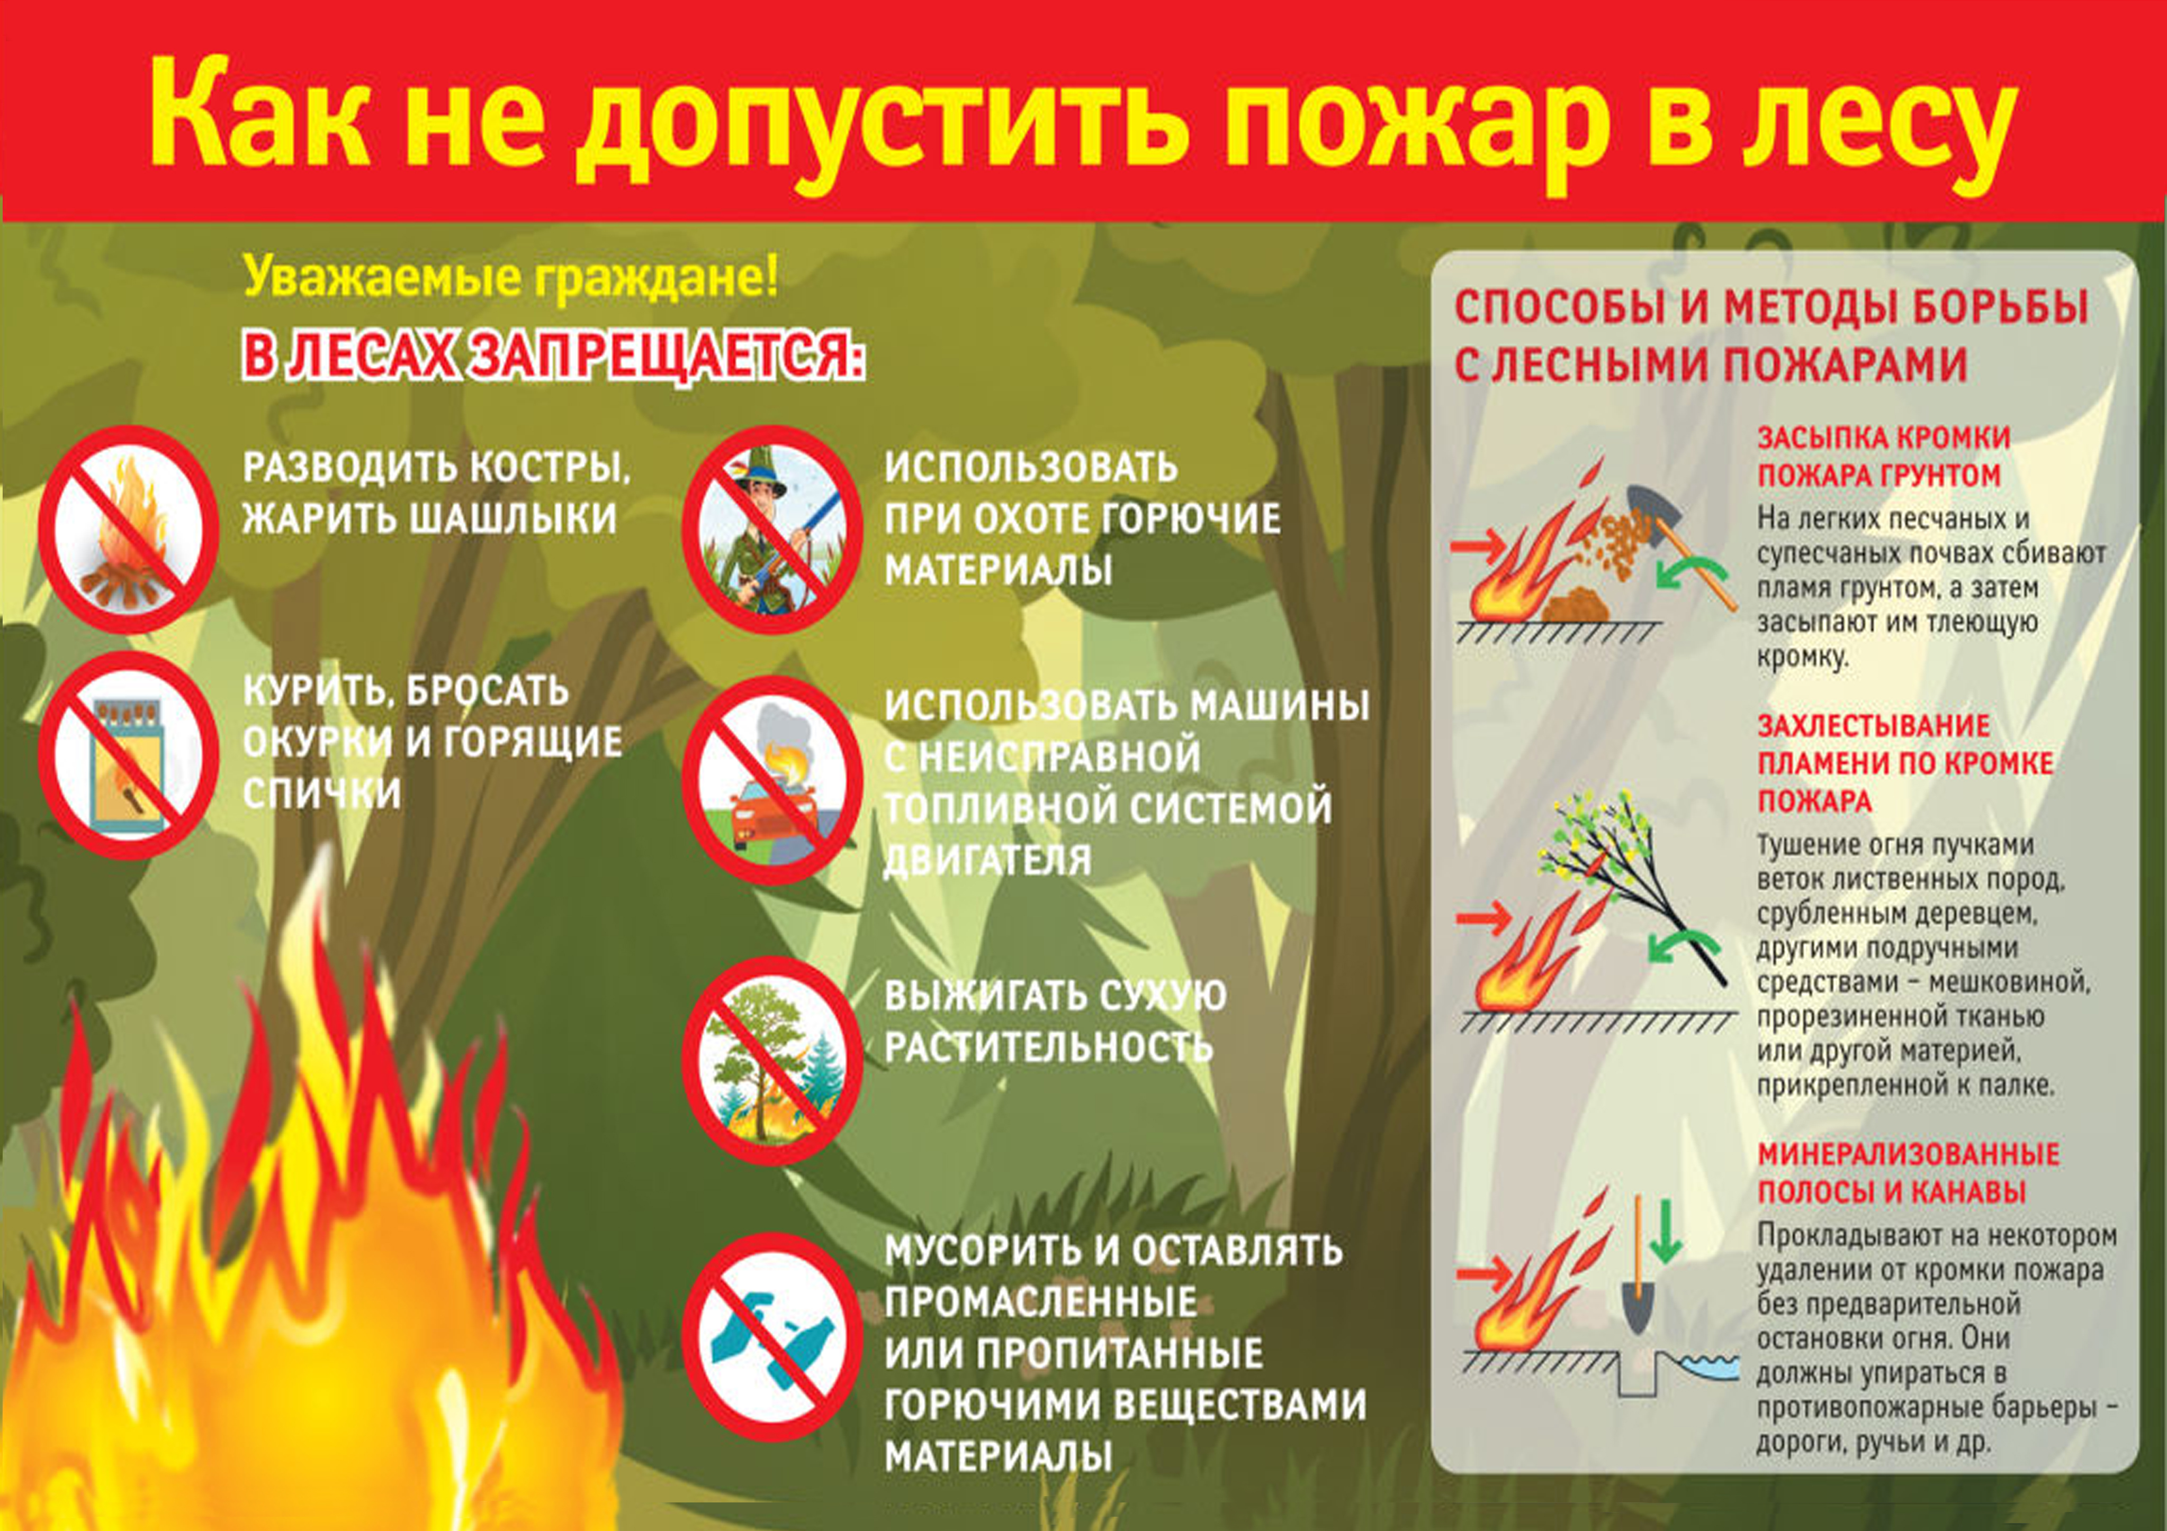
Кроме того, необходимо учитывать активное сжигание мусорных куч на частных секторах - такие действия по уничтожению мусора запрещены повсеместно, но дачники халатно относятся к исполнению предписаний.
К сожалению, по большей своей части, лесные пожары происходят из-за необдуманных и неосторожных действий людей. Поэтому Администрация Жуковского сельсовета Козульского района напоминает о следующих правилах:
- запрещается сжигание мусорных куч возле зданий, строений, помещений;
- допускается сжигать мусор исключительно в месте, специально отведенным для этого, строго контролируя процесс сжигания;
- никогда не подпускайте детей к огню, ведь, разгоревшись, он может создать непосредственную опасность для здоровья и жизни многих людей;
- нельзя выкидывать печную золу около домов;
- необходимо следить за тем, чтобы дети не разводили огонь.
Будет очень хорошо, если вблизи дома будет ёмкость, наполненная водой, но рекомендуется приобретение специальных огнетушителей.
Многочисленные поклонники походов и пикников должны всегда знать о том, запрещается разведение костра под деревьями, на территории торфяников, в местах концентрации мусора. Перед уходом необходимо обязательно потушить костер.
Посещая на машине лесную зону, или поле, никогда не бросайте обтирочный материал, пропитанный горючим веществом, или маслом. Такое действие многократно усиливает силу огня при горении.
Не забывайте также о том, что выброшенные в лесу куски стекла, или бутылки, способствуют самовозгоранию сухих растений.
Не допускайте оставление непогашенных окурков и горящих спичек.
Если вы заметили возгорание, немедленно сообщите об этом по номеру "01" или "112". И если есть возможность, попытайтесь прекратить горение, используя подручные средства.
Давайте беречь зеленые легкие планеты, свое жилье, здоровье и жизнь!
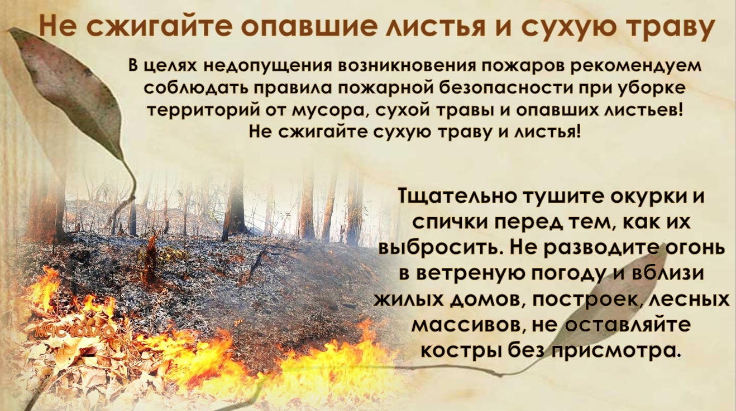

_______________________________________________________________________
Учредитель: Жуковский сельский Совет депутатов Козульского района Красноярского края
Адрес: с. Жуковка, ул. Кооперативная, 9
Информационный бюллетень выходит по мере необходимости, но не менее одного раза в квартал.
Тираж 50 экземпляров
Ответственный за выпуск Королёва О.В.

